

Семинарска работа по предметот

ИНТЕРНЕТ ТЕХНОЛОГИИ

ВЕБ ТЕХНОЛОГИЈА(WORLD WIDE WEB)

Ментор: Изработила:

Тони Јаневски Динева Ивана

Индекс 156/2019

Скопје,2021 година

Содржина

1. Вовед 3

2. World Wide Web 5

3. HTTP(Hyper Text Transfer Protocol) 6

4. Кеширање (Caching) 10

5. Колачиња (Cookies) 12

6. Заклучок 15

7. Листа на акроними 16

8. Користена литература 17

# Вовед

World Wide web е користен од милиони луѓе секој ден, заради различни причини од проверување на времето, нарачка на храна, комуницирање со пријатели , до собирање на донации, споделување на новости или почеток на проект/ иницијатива. Ние го користиме од нашите лаптопи, компјутери до телефони , па дури и во нашите автомобили. Едноставно е тука, насекаде околу нас, цело време. Но што е точно World Wide Web? Најпрво World Wide Web не е Интернетот, иако зборовите некогаш се користат наизменично. Интернетот е начинот на кој компјутерите се поврзуваат еден со друг за да можаат да споделат информации. Кога за прв пат се појави Интернетот, компјутерите всушност правea директни повици еден со друг, меѓусебно. Денес мрежите се насекаде околу нас, па компјутерите можат да комуницираат беспрекорно. Комуникацијата овозможена преку Интернет има многу примени, како емаил, трансфер на фајлови, конференции. Но најчестата употреба е пристапување до World Wide Web. Да замислиме дека World Wide Web се многу облакодери, секој претставува веб сервер. Компјутерот е секогаш поврзан со Интернетот специјално дизајнирани да чуваат информации и да ги споделуваат. Кога некој ќе покрене веб страница, тие изнајмуваат соба во облакодерот и ја исполнуваат со информации и ги поврзуваат информациите заедно на организиран начин за другите кои пристапуваат. Луѓето кои ги поседуваат овие облакодери и изнајмуваат соби во нив , се наречени веб хостови, но секој може да сетира веб сервер со правилна опрема и се разбира такви вештини и знаења. Има друг дел од имање на веб страна без која ние би можеле да бидеме изгубени во градот без начин да најдеме што ни треба. Тоа е веб сајт адресата која е составена од домаин имиња. Исто како адресата на живеење во реалниот живот, веб адресата ти дозволува да стигнеш таму каде што сакаш да одиш. Информациите кои се складирани во веб сајтот се на веб јазици, како html и javascript. Кога ќе ја најдеме веб страницата која ја бараме нашиот веб пребарувач може да ги земе сите кодови од страницата и ги префрла во зборови, графика и видео. Ние не треба да знаеме некој специјален јазик на компјутер бидејки веб прелистувачот го креира графичкиот интерфејс за нас. Па на многу начини, www е голем “виртуелен град,, каде ние комуницираме на веб јазик, со прелистувачи кои глумат преведувачи. И како што никој не поседува град, никој не го поседува web, тој припаѓа на сите нас. Секој може да се премести и да направи продавница. Може треба да плаќаме интернет сервис провајдер за да имаме пристап, хостинг компанија за да изнајмиме веб простор, или матичар да си резервираме веб адреса. Како комунални компании во град. Oвие компании обезбедуваат клучни сервиси, но на крај, ни тие не го поседуваат web, односно градот. Но што го прави веб толку специјален, лежи во неговото име. Пред мрежата, ние ги конзумиравме повеќе од информациите во линеарна форма, во книга или во весник, секоја книга прочитана од крај до крај од страна до страна во права линија додека го достигнеш крајот. Но тоа не е како нашите мозоци всушност функционираат. Секоја мисла е поврзана со некоја друга мисла, спомени и емоции во лабава интерконектирана мрежа, како веб. Tim Berners Lee татко на WWW , ја разбрал потребата да се оранизираат информации , кои го пресликуваат ова природно подредување. И вебот го постигнува ова преку хиперлинкови. Со поврзување на неколку страници во веб сајт , па дури и пренасочување кон други веб страници за да ги прошири информациите или идеите моментално, како што ги памтиш , хиперлинковите му дозволуваат на веб да работиме по иста линија како и нашите мисловни шеми. Веб е многу голем дел од нашите животи бидејќи по содржина и структура, се рефлектира и на поширокото општество и нашите индивидуални умови. И ги поврзува тие умови преку сите граници , сите националност, пол или возраст , па дури и време и простор.

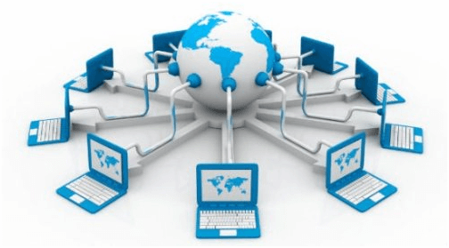  
Слика 1:Комплексноста на World Wide Web

# World Wide Web

Internet и World Wide Web се наизменично користени од луѓето. Но тие не се едно исто. Интернетот е мрежа која е откриена околу 1960-1970-тите години , додека World Wide Web се појави околу 1990-тите години.

World Wide Web е всушност сервис на Интернет кој се состои од електронски документи на веб позната како веб страница. Веб страницата се состои од текст, слика, аудио, видео. Веб страниците можат да бидат

• Статички- содржината не се менува воопшто(Пример може да биде некој напишан текст, кој останува и неможе да се промени) или пак

• Динамички- содржината се менува често(Пример веб страници каде што го проверуваме времето, каде што температурите се менуваат цело време. Или има страна на Интернет на која го пишува бројот на луѓе на планетата и ако ја отвориш страницата ќе видиш како бројката или расте или се намалува цело време, но не останува иста  
* https://www.worldometers.info/world-population/)

Веб сајтот е колекција од поврзани веб страници и поврзани предмети како документ, аудио, слика, видео итн. Веб серверот пак е компјутер кој ги доставува бараните веб страници до вашиот компјутер. Исто така зачувува неколку веб сајтови.

На пример го отвараш твојот пребарувач на компјутерот и пишуваш некоја адреса како на пример еxample.com и притискаш ентер. Некоја нова содржина се појавува на твојот екран на компјутерот. Кога ќе притиснеш на некој линк или слика, претходната содржина исчезнува и се појавува нова содржина. Секоја наредна содржина која ја гледаш со секој нареден клик е визуелна репрезентација од документ кој твојот пребарувач го има примено од серверот, како одговор на твоето барање да приспапиш до некоја страница на пример example.com. Документот кој го добиваш е веб страница и е напишана во HTML јазик кој пребарувачот го разбира, може да го разбере. Пребарувачот го толкува, интерпретира HTML документот и те обезбедува со твојота барана содржина на екран. Забележи дека сите веб страници се пристапени и транспортирани со помош на Hyper Text Transfer Protocol HTTP или Hypertext Protocol Secure HTTS.

# HTTP(Hyper Text Transfer Protocol)

Hyper Text Transfer Protocol e протокол оформен за да овозможи трансфер на Hyper Markup Language документите. Односно Hyper Text Transfer Protocol e протокол за пренос на хипертекст(RFC 2616). HTTP е протокол на апликациско ниво на веб. Функционира на моделот клиент-сервер комуникација. Hyper Text Transfer Protocol e протокол кој е базиран на TCP (Тransmisson Control Protocol) на транспортно ниво, односно на 4то ниво. Тоа не значи дека тој неможе да функционира и со UDP(User Datagram Protocol), се разбира дека може, но во главно функционира преку TCP. HTTP на транспортно ниво го користи TCP, за да ги елиминира загубите. HTTP постои во две верзии и тоа HTTP 1.0 – кој е воедно и прв стандард и HTTP 1.1(конекциски ориентирана) од 1997 година(request=connection). А од 2015 година се појавил и HTTP 2.0(stream ориентирана комуникација, request=stream, подобар user experience). Сепак и во двата случаи без разлика дали се користи HTTP 1.1 или HTTP 2.0 има само една TCP конекција меѓу HTTP клиентот и серверот. Но, новитет во HTTP 2.0 конекцијата е тоа што серверот може да прави push кој е новитет и се користи за добронамерни цели. HTTP е light protocol, односно лесен протокол – кој овозможува да работи на различни уреди/ со различни брзини.

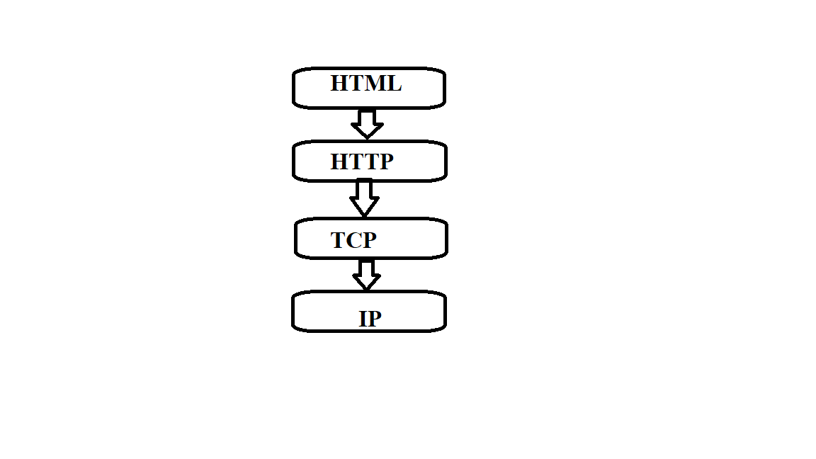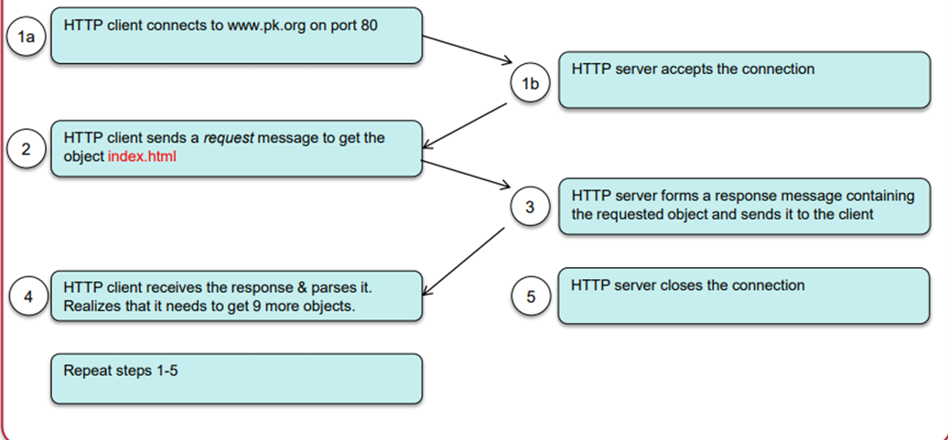Слика 2: Клиент-сервер комуникација кај HTTP

Повеќето од Web APIs го користат HTTP(Hyper Text Transfer Protocol) протоколот. Во комуникацијата помеѓу клиентот и серверот се разменуваат HTTP пораки. Клиентот ќе прати HTTP request порака и серверот ќе одговори со HTTP response порака. HTTP request пораката ги има следните делови:

* HTTP method или HTTP verb – кој ја има адресата или URL каде што се побарани податоци. Вклучува исто така неколку заглавја и тело. HTTP метод индицира што се обидуваш да правиш. На пример:  
  get- земање на ресурси  
  post- креирање на нови ресурси  
  put- ажурирање на веќе постоечки ресурси и  
  delete- бришење на ресурси  
  И овие четири се едни од најкористените HTTP verbs.

На пример сакаш да нарачаш некои книги online. Со post request(барање за креирање) ти ќе креираш нарачка. Со get request(барање за земање) ти ќе ја земеш нарачката која што штотуку си ја доставил на страницата и да разгледаш дали ги има сите артикли кои си сакал да ги нарачаш. И сега гледаш дека си заборавил да ја нарачаш книгата “Интернет технологии”, со put request(барање на ажурирање) можеш да направиш измени на нарачката која што штотуку ја направи и тоа може да биде со додавање на нови артикли или со зголемување на количината на некои постоечки артикли или пак со бришење на некои артикли кои си се предомислил и си решил дека не ти требаат. Неколку минути подоцна, погледнуваш во твоите книги и гледаш дека сите веќе ги имаш дома, па со delete request можеш да ја избришеш нарачката која си ја направил.

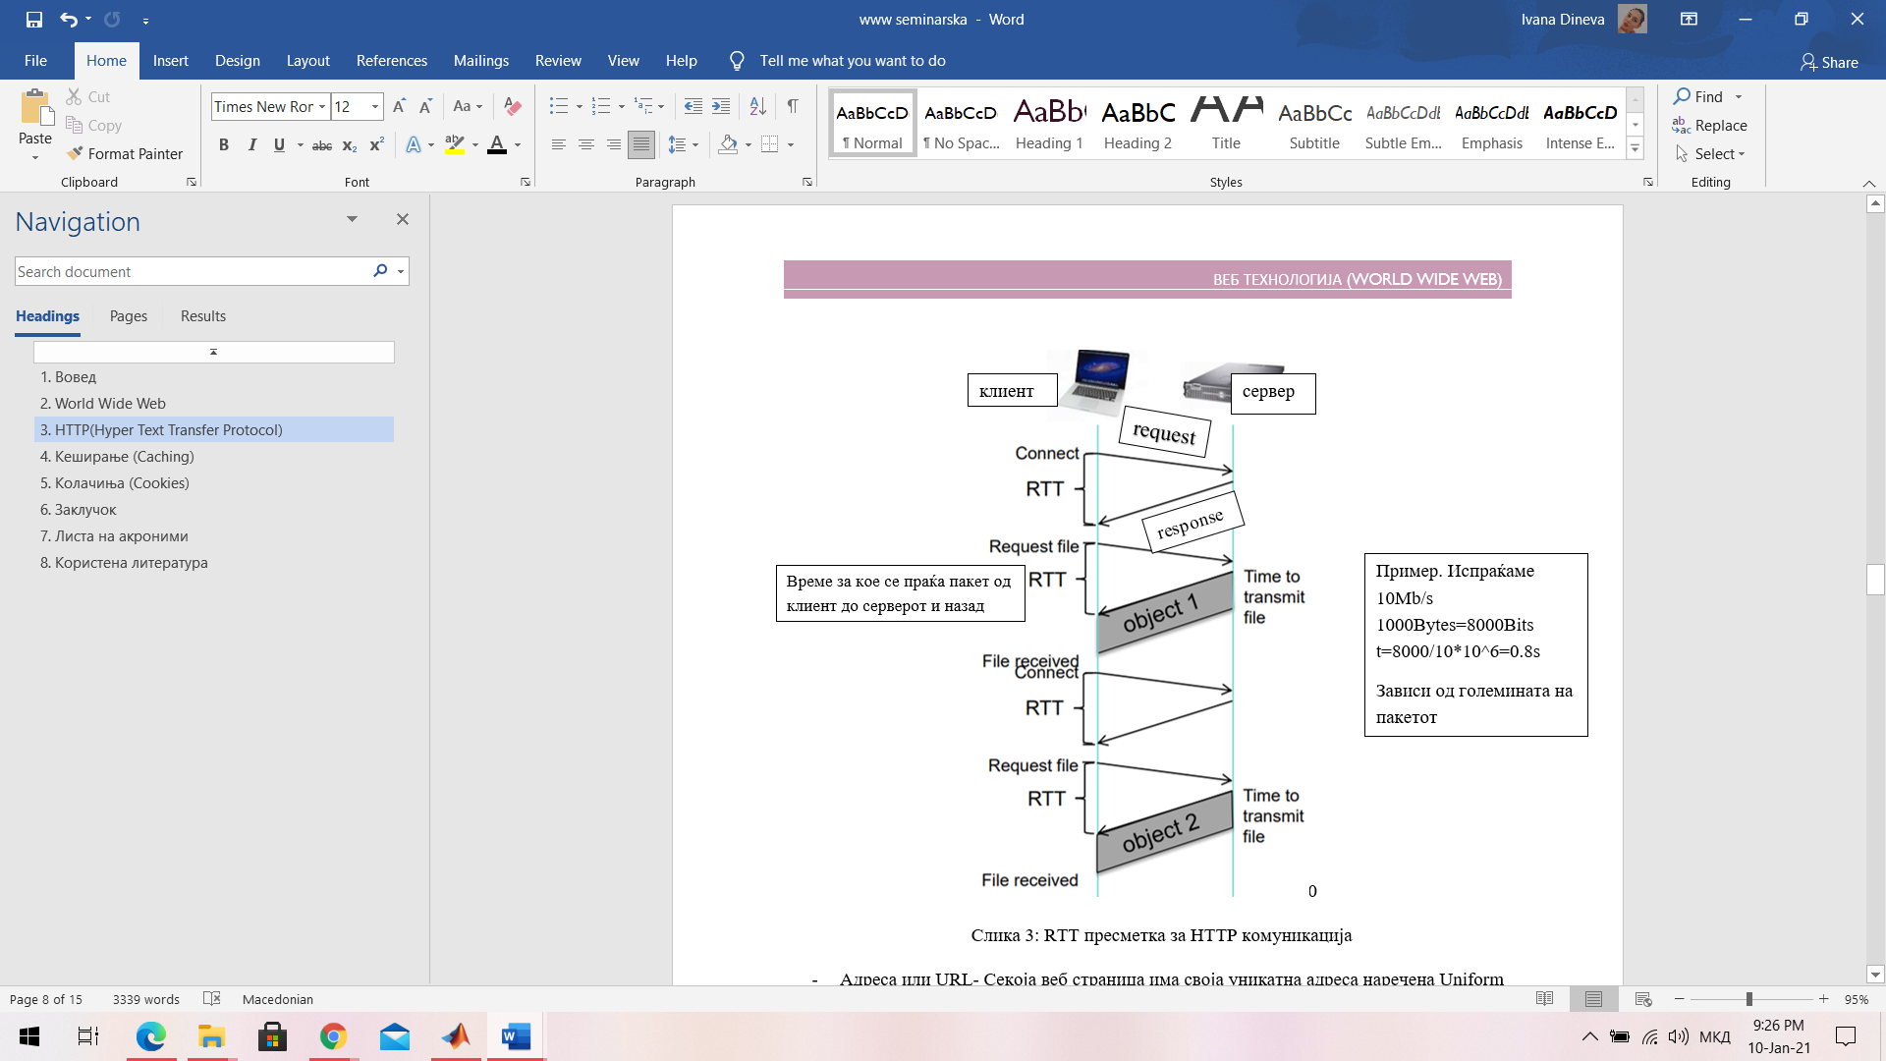

Слика 3: RTT пресметка за HTTP комуникација

* Адреса или URL- Секоја веб страница има своја уникатна адреса наречена Uniform Resourse Locator или URL која содржи HTTP /HTTS.  
  Пример:  
  <http://www.example.com/post/test.html>  
   [www.example.com](http://www.example.com) e FQDN-Fully qualified Domain name

www-machine name or host name – кратенка од world wide web

еxample- е registered domain,

.com- top level domain

Example.com- domain name

/post/ e directory

/test.html e webpage

<https://www.example.com/picture/13/>

сите ние треба да ги купиме од регистри како hostgator etc.

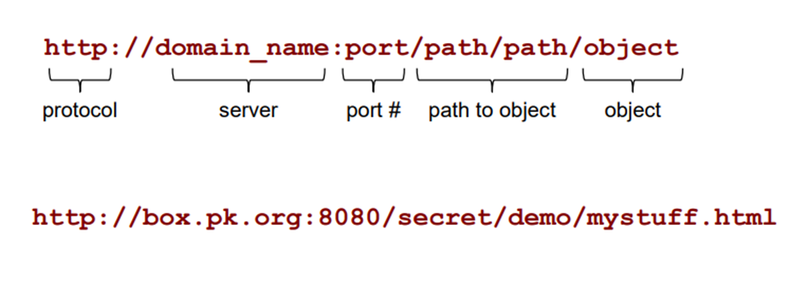  
Слика 4:Пример за URL адреса

URLs се поврзани со специфична текст или слика на веб страницита да формираат хиперлинкови. Па кога ќе притиснеш на сликата, хиперлинкот те препраќа на линкот на која нова веб страна се отвара со нова содржина.

HTML содржи фајл со текст зададено со така наречени tags кои го одредуваат начинот на прикажување на веб страната.

# Кеширање (Caching)

Кеширање се однесува на складирање на резултатите од некоја активност за да може идни барања да се враќаат побрзо. Ако направиш нешто еднаш , било тоа да е барање на дата за податоци или рендерирање на HTML или билошто што може да е бавно. Ти го складираш резултатот за да не мора да ја правиш пресметката повторно, втор пат наместо тоа, можете да ги повикате вашите претходни резултати. Па, кога ние кешираме?  
- Ние кешираме кога пресметката е бавна   
- Кога пресметката одземува повеќе време   
- Кога излезот на некоја пресметка е истиот за некој даден влез , за да знаеме и да не треба да го пресметуваме секој пат на ново , бидејќи резултатот, излезот ќе биде ист секогаш кога ја правиме пресметката.   
- Кога твојот hosting provider наплаќа за dbr

Пример за кеширање. Кога треба да дознаеш некоја информација од некоја книга и секој пат кога ти треба информација одиш до библиотеката за да прашаш. Но што ако ги земеш книгите кои ти требаат и ги донесеш дома ги оставиш на бирото за полесно да можеш ако ти треба нешто да ја дознаеш информацијата. Во овој случај бирото е нашата кеш меморија. Па наместо да одиш до библиотеката секогаш кога имаш прашање сега едноставно можеш да одиш до бирото и да ја земаш книгата која ти треба, така добиваш на време, ја добиваш информацијата побрзо. Ова е пример зошто кеширањето е многу побрзо, но исто така е лимитирано. Бидејќи неможеш на бирото да ги ставиш сите книги кои ги има во библиотеката, а исто така и во библиотеката можеш да најдеш многу повеќе информации од повеќе книги отколку од оние две три книги што ги имаш на бирото дома. Значи дека можеш да чуваш лимитиран број на книги во твојата кеш меморија.

Како кеширањето се користи во компјутер? На пример твојот веб пребарувач кешира ресурси од често користена веб страна. Прв пат кога го користиш Youtube.com, твојот пребарувач не знае ништо за тоа, па ги презема сите ресурси кој му се потребни за да го направи Youtube. Логото, фонт, скрипти, икони, сликички. На последувателни посети, сите тие можат да бидат превземени од кеш меморијата. Што го прави отварањето на веб страницата многу побрзо, бидејќи веб страницата само треба да го превземе поновиот материјал кој не бил прегледан претходно. На Youtube можат да бидат само насловните слики од видеата кој биле прикачани после последната посета, односно видеа кои биле прикачени после последниот пат кога си го отворил Youtube. Во овој случај кеш меморијата на прелистувачот складира Интернет ресурси на твојот локален компјутер. Многу е полесно да ги повикаш од твојот хард диск отколку да ги превземеш повторно. Ова е исто така причина зошто понекогаш бришењето или чистењето на кеш меморијата може да поправи некои проблеми. Понекогаш некоја веб страница ќе прикаче нова тема или нов дизајн, но твојот пребарувач ќе продолжи да го користи претходниот бидејќи е веќе превземен. Но не само интернет прелисувачите користат кеширање односно кеш меморија. Кеш меморија денес користат и многу современи уреди како лаптопи, смартфони. Ова креира мемориска хиерархија како на сликата.

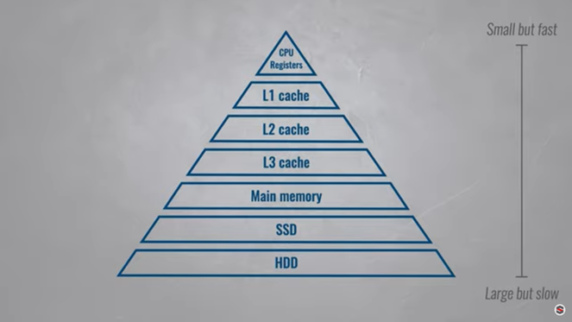  
Слика 5: Мемориска хиерархија

Истата хиерархија можеш да ја сретнеш и во библиотека, каде оние најмалку барани книги или помалку популарни книги се поскриени, на некои подалечни рафтови, а некои побарани и популарни книги се веднаш на дофат. Серверите за кеширање на име се рекурзивни сервери за имиња.

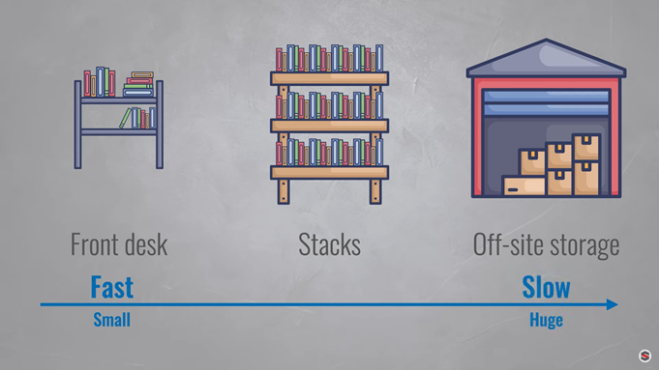  
Слика 6: Пример од библиотека

# Колачиња (Cookies)

Што се cookies или колачиња на Интернет? Многу големи се шансите кога пребаруваш на Интернет да имаш видено нотификација како оваа на сликата да излезе на твојот екран, која ти кажува дека оваа веб страница користи колачиња.

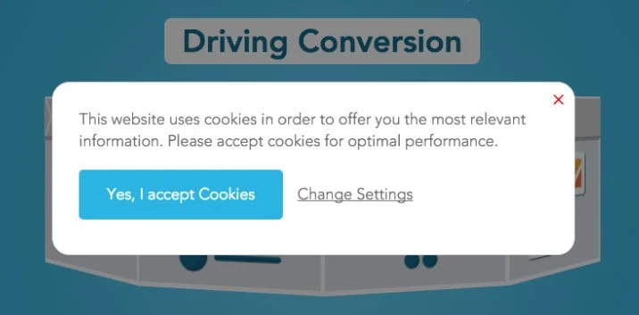  
Слика 7: Нотификација од колачиња

Многу често ти само го притискаш копчето “се согласувам” и продолжуваш со пребарување на Интернет. Но што навистина се колачиња и како тие работат? По формално може да се наречат и HTTP cookies. Па, колаче е мало парче од податоци од специфична веб страница што е зачувана на компјутерот на корисникот додека вие го прелистувате вебот. Тие може да имаат многу функции како следење на прелистувачката активност на корисникот со цел да се служат насочени информации како што се реклами за добра и услуги. Пример за ова е кога на wish.com на пример пребаруваш маски за телефон на пример и на facebook ти испаѓаат реклами од маски за телефон, подоцна во текот на денот. Колачињата исто така можат да имаат и поедноставни функции како што се:

- Памтење на твоите детали за логирање за специфична веб страница, на пример facebook , за да можеш кога ќе ја затвориш апликацијата подоцна во текот на денот повторно да ја отвориш без да треба да се најавуваш, логираш повторно (односно без да треба да пишуваш email адреса и лозинка повторно)

- Колачињата исто така дозволуваат на сопственикот на веб страната(или апликацијата) да водат сметка за тоа колку корисници се најавуваат на мрежата или на страната , бидејќи секое колаче има своја единствена и уникатна ID . Па ако еден корисник ја користи апликацијата два или три пати во денот, колачето ќе ни дозволи да го броиме тоа како еден единствен прегледувач , за да можат сопствениците на веб страницата да имаат по точни податоци за нивната посетеност.

Па од каде доаѓаат колачињата и како го добиле нивното име? Првото колаче беше измислено во 1994 година од 24 годишен програмер за Netscape communications Lou Montulli- Луи Монтули. Тој креирал online продавница, за компанија која рекла дека нејзините сервери се преполнувале од складирање на податоците за шопинг картичката на секој индивидуален корисник додека тие ја прелистувале продавницата. Па Лоу бил прашан да најде начин да го складира секој податок за шопинг картичната на корисниците на нивните компјутери , што ќе сочува на серверите место за компанијата и ќе им сочува пари. Па тој се врати на стариот компјутерски знак наречен magic cookie или магично колаче кое беше користено за да идентификува кога некој ќе се логира на некој систем со поминување на малку информации помеѓу серверот и компјутерот. Лу го рекреирал овој концепт за веб пребарување а со тоа денешното колаче е родено. Колачињата денес се уште користени за да го идентификуваат твојот компјутер, но денес тие ја имаат додадената функција на исто така следење на твојата активност што може да биде многу корисно или пак прекршување на приватноста во зависност од тоа како веб страницата одлучува да ја користи оваа информација, што е зошто кога посетуваш веб страница те прашува дали сакаш да користиш колачиња бидејќи тие се легално обврзани да ве информираат за што ги користат колачињата.

Како работи колачето? За пример ќе дадеме дека посетуваш online продавница. Веб страницата става колаче на твојот хард диск , кој има свој личен идентификациски код(кој е единствен). Страницата потоа ја користи оваа ID да ја следи вашата активност, сесија. Сесијата е севкупно посетување на нивната страница од почеток до крај. Причината за ова е да ја следи вашата активност, како на пример какви артикли ставаш во твојата кошничка или кои артикли си ги разгледал за да може да ти понуди слични артикли, па дури и да сочува кодови на купони кои можат да бидат користени подоцна , дури и ако ја затвориш страницата и подоцна се одлучиш да ја отвориш пак. Да напоменам дека колачињата имаат повеќе функции од оваа, но ова се само најчестите употреби.

Колачето кое го користиш на одредена страница важи единствено за таа страница, па ако сакаш да отвориш друга страница која исто така користи колачиња таа исто ќе те праша дали сакаш да користиш колачиња или не. Значи едно колаче кое го одобруваш важи само за таа страница на која го одобруваш колачето, ако на некоја страница не го одобриш колачето, таа страница нема да користи колачиња.

# Заклучок

Во оваа семинарска работа го опфатив најзначајниот дел од Интернет технологијата, а тоа е Веб технологијата или World Wide Web. WWW кажавме дека е како град од облакодери каде што секој може да изнајми стан во облакодерот. А како што никој не го поседува градот, така и никој не го поседува World Wide Web. Заклучивме дека Hyper Text Transfer Protocol e протокол на апликациско ниво кој функционира на моделот клиент-сервер комуникација, базиран на TCP. HTML e јазик на кој што е напишана секоја веб страница. Односно јазик кој пребарувачот го разбира односно може да го разбере. Пребарувачот го интерпретира HTML документот и ја обезбедува содржината која ја бараш на твојот екран. Значи да се поврземе со примерот HTML e јазикот на кој се зборува во градот. HTML содржи фајл со текст зададено со така наречени tags кои го одредуваат начинот на прикажување на веб страната. Кеширање на меморија е процес на преземање, кога пресметката може да одземе повеќе време или пак излезот за даден влез е ист, за да скратиме на потрошеното време. Односно по примерот кеширањето на податоци можеме да го поврземе со земање на книги од библиотека. Во библиотеката изборот на книги е поголем, но повеќе време ти треба да стигнеш до библиотеката отколку до бирото дома. Исто така ако некои книги ги имаш дома на биро, времето за да добиеш некоја информација ќе биде побрзо, но исто така и ќе се снабдиш со помалку информации бидејќи неможеш сите книиги од библиотеката да ги донесеш дома. И за крај колачињата се како помошници во градот кој го градевме. Тие ги паметат твоите детали за логирање, дозволуваат на сопственикот да води сметка за тоа кој и колку се најавува на мрежата. На пример ако јас пребарувам психолошки книги на веб страната на Три, колачињата ќе помогнат веб страната да ми нуди слични такви книги. А подоцна во текот на денот и на Facebook може да ми се појави некој избор на психолошки книги. Што значи World Wide Web со сите негови елементи е најизвонредниот сервис кој се појавил во текот на развојот на Интернет технологијата.

# Листа на акроними

TCP – Transmission Control Protocol

UDP – User Datagram Protocol

IANA – Internet Assigned Numbers Authority

IP – Internet Protocol

ID – Identidication/Identity

URL – Uniform Resource Locator

RTT – Round Trip Time

HTTP – Hyper Text Transfer Protocol

HTML – Hyper Text Markup Language

HTTS – Hypertext Protocol Secure

FQDN – Fully qualified Domain name

WWW – World Wide Web

# Користена литература

[1] Тони Јаневски, “Интернет Технологии”, Скопје, 2015

[2] Документот пратен од професорот, Тони Јаневски

[3] Веб страница, https://www.cs.rutgers.edu/~pxk/352/lectures/l-app_protocols.html